Министерство образования и науки Российской Федерации
Московский государственный институт электроники и математики (ТУ)

Кафедра ИКТ

Курсовая работа

по дисциплине
«Локальные вычислительные сети»
тема: «Проектирование ЛВС»

Выполнил:
студент группы С-94
Кудрявцев И.Н.

Проверил:
Харламов А.Г.

Москва 2010г.

Оглавление
Оглавление 1
Техническое задание 3
Проектирование ЛВС 4
Построение таблиц маршрутизации 6
Маршрутизатор 1 (R1) 6
Маршрутизатор 2 (R2) 6
Маршрутизатор 3 (R3) 6
Маршрутизатор 4 (R4) 7
Рабочая станция 192.168.6.2 7
Рабочая станция 192.168.7.2 7
Рабочая станция 192.168.8.2 7
Рабочая станция 192.168.9.2 7
Рабочая станция 192.168.10.2 7
Сегментирование сети с помощью VLAN 8
Настройка VLAN на коммутаторе S1 8
CISCO Catalyst 8
Литература 9

Аннотация
В данной курсовой работе требуется разработать схему локальной вычислительной сети в соответствии с ТЗ.

Техническое задание
Спроектировать небольшую ЛВС. Проработать канальный и сетевой уровни.

Требования к разрабатываемому проекту:

- ЛВС должна состоять из нескольких сегментов сетевого уровня.
- Внутри сети должно быть несколько различных путей между некоторыми узлами.
- У ЛВС должно быть подключение к глобальной сети.
- Канальный уровень предлагается построить на основе технологий Ethernet и VLAN на одном или нескольких управляемых коммутаторах Cisco.
- Сетевой уровень предлагается построить на основе протокола IP.
- Спроектированную сеть необходимо изобразить графически для каждого из уровней (одна схема - для сетевого, другая - для канального).
- Для разрабатываемой сети требуется составить таблицы маршрутизации для каждого маршрутизатора и для произвольного узла внутри каждого сегмента сетевого уровня.
- На выбор, или для одного из маршрутизаторов, или для одного из управляемых коммутаторов требуется привести команды для его настройки.

Проектирование ЛВС
Схема сети на сетевом уровне
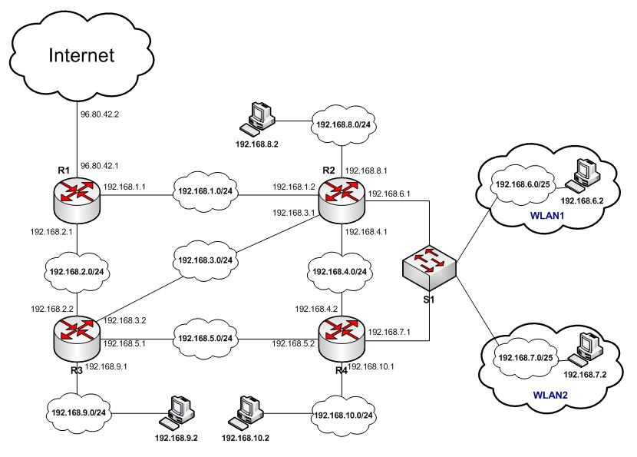

Схема сети на канальном уровне – обозначения некорректны

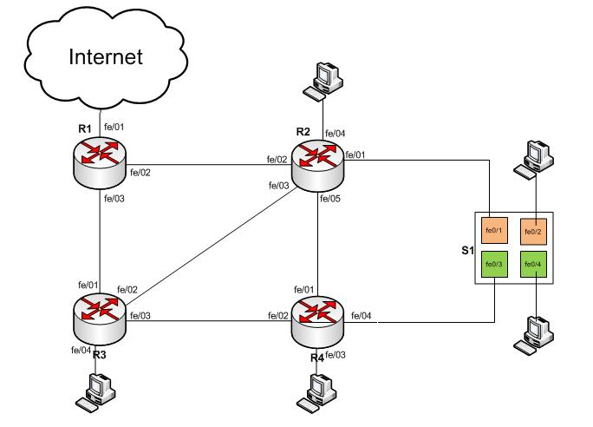

Построение таблиц маршрутизации

Маршрутизатор 1 (R1) – есть неправильный маршрут
Адрес сети | Маска сети | Адрес шлюза | Интерфейс | Метрика
0.0.0.0 | 0.0.0.0 | 96.80.42.2 | 96.80.42.1 | -
192.168.1.0 | 255.255.255.0 | 192.168.1.1 | 192.168.1.1 | -
192.168.2.0 | 255.255.255.0 | 192.168.2.1 | 192.168.2.1 | -
192.168.3.0 | 255.255.255.0 | 192.168.1.2 | 192.168.1.1 | 1
192.168.4.0 | 255.255.255.0 | 192.168.1.2 | 192.168.1.1 | 1
192.168.5.0 | 255.255.255.0 | 192.168.2.2 | 192.168.2.1 | 1
192.168.6.0 | 255.255.254.0 | 192.168.1.2 | 192.168.1.1 | 1
192.168.7.0 | 255.255.254.0 | 192.168.1.2 | 192.168.1.1 | 1
192.168.8.0 | 255.255.255.0 | 192.168.1.2 | 192.168.1.1 | 1
192.168.9.0 | 255.255.255.0 | 192.168.2.2 | 192.168.2.1 | 1
192.168.10.0 | 255.255.255.0 | 192.168.2.2 | 192.168.2.1 | 1
96.80.42.0 | 255.255.255.0 | 96.80.42.1 | 96.80.42.1 | -

Маршрутизатор 2 (R2) – есть неправильные маршруты
Адрес сети | Маска сети | Адрес шлюза | Интерфейс | Метрика
0.0.0.0 | 0.0.0.0 | 192.168.1.1 | 192.168.1.2 | -
192.168.1.0 | 255.255.255.0 | 192.168.1.2 | 192.168.1.2 | -
192.168.2.0 | 255.255.255.0 | 192.168.1.1 | 192.168.1.2 | 1
192.168.3.0 | 255.255.255.0 | 192.168.3.1 | 192.168.3.1 | -
192.168.4.0 | 255.255.255.0 | 192.168.4.1 | 192.168.4.1 | -
192.168.5.0 | 255.255.255.0 | 192.168.4.2 | 192.168.4.1 | 1
192.168.6.0 | 255.255.254.0 | 192.168.6.1 | 192.168.6.1 | -
192.168.7.0 | 255.255.254.0 | 192.168.4.2 | 192.168.4.1 | 1
192.168.8.0 | 255.255.255.0 | 192.168.8.1 | 192.168.8.1 | -
192.168.9.0 | 255.255.255.0 | 192.168.4.2 | 192.168.4.1 | 1
192.168.10.0 | 255.255.255.0 | 192.168.4.2 | 192.168.4.1 | 1

Маршрутизатор 3 (R3) – есть неправильный маршрут
Адрес сети | Маска сети | Адрес шлюза | Интерфейс | Метрика
0.0.0.0 | 0.0.0.0 | 192.168.2.1 | 192.168.2.2 | -
192.168.1.0 | 255.255.255.0 | 192.168.2.1 | 192.168.2.2 | 1
192.168.2.0 | 255.255.255.0 | 192.168.2.2 | 192.168.2.2 | -
192.168.3.0 | 255.255.255.0 | 192.168.3.2 | 192.168.3.2 | -
192.168.4.0 | 255.255.255.0 | 192.168.3.1 | 192.168.3.2 | 1
192.168.5.0 | 255.255.255.0 | 192.168.5.1 | 192.168.5.1 | -
192.168.6.0 | 255.255.254.0 | 192.168.3.1 | 192.168.3.2 | 1
192.168.7.0 | 255.255.254.0 | 192.168.5.2 | 192.168.5.1 | 1
192.168.8.0 | 255.255.255.0 | 192.168.3.1 | 192.168.3.2 | 1
192.168.9.0 | 255.255.255.0 | 192.168.9.1 | 192.168.9.1 | -
192.168.10.0 | 255.255.255.0 | 192.168.5.2 | 192.168.5.1 | 1

Маршрутизатор 4 (R4) – есть неправильный маршрут
Адрес сети | Маска сети | Адрес шлюза | Интерфейс | Метрика
0.0.0.0 | 0.0.0.0 | 192.168.4.1 | 192.168.4.2 | -
192.168.1.0 | 255.255.255.0 | 192.168.4.1 | 192.168.4.2 | 1
192.168.2.0 | 255.255.255.0 | 192.168.5.1 | 192.168.5.2 | 1
192.168.3.0 | 255.255.255.0 | 192.168.4.1 | 192.168.4.2 | 1
192.168.4.0 | 255.255.255.0 | 192.168.4.2 | 192.168.4.2 | -
192.168.5.0 | 255.255.255.0 | 192.168.5.2 | 192.168.5.2 | -
192.168.6.0 | 255.255.254.0 | 192.168.4.1 | 192.168.4.2 | 1
192.168.7.0 | 255.255.254.0 | 192.168.7.1 | 192.168.7.1 | -
192.168.8.0 | 255.255.255.0 | 192.168.4.1 | 192.168.4.2 | 1
192.168.9.0 | 255.255.255.0 | 192.168.5.1 | 192.168.5.2 | 1
192.168.10.0 | 255.255.255.0 | 192.168.10.1 | 192.168.10.1 | -

Рабочая станция 192.168.6.2
Адрес сети | Маска сети | Адрес шлюза | Интерфейс | Метрика
0.0.0.0 | 0.0.0.0 | 192.168.6.1 | 192.168.6.2 | -
127.0.0.0 | 255.0.0.0 | 127.0.0.1 | 127.0.0.1 | -
192.168.6.0 | 255.255.255.128 | 192.168.6.2 | 192.168.6.2 | 1
192.168.6.2 | 255.255.255.255 | 192.168.6.2 | 192.168.6.2 | 1

Рабочая станция 192.168.7.2
Адрес сети | Маска сети | Адрес шлюза | Интерфейс | Метрика
0.0.0.0 | 0.0.0.0 | 192.168.7.1 | 192.168.7.2 | -
127.0.0.0 | 255.0.0.0 | 127.0.0.1 | 127.0.0.1 | -
192.168.7.0 | 255.255.255.128 | 192.168.7.2 | 192.168.7.2 | 1
192.168.7.2 | 255.255.255.255 | 192.168.7.2 | 192.168.7.2 | 1

Рабочая станция 192.168.8.2
Адрес сети | Маска сети | Адрес шлюза | Интерфейс | Метрика
0.0.0.0 | 0.0.0.0 | 192.168.8.1 | 192.168.8.2 | -
127.0.0.0 | 255.0.0.0 | 127.0.0.1 | 127.0.0.1 | -
192.168.8.0 | 255.255.255.0 | 192.168.8.2 | 192.168.8.2 | 1
192.168.8.2 | 255.255.255.255 | 192.168.8.2 | 192.168.8.2 | 1

Рабочая станция 192.168.9.2
Адрес сети | Маска сети | Адрес шлюза | Интерфейс | Метрика
0.0.0.0 | 0.0.0.0 | 192.168.9.1 | 192.168.9.2 | -
127.0.0.0 | 255.0.0.0 | 127.0.0.1 | 127.0.0.1 | -
192.168.9.0 | 255.255.255.0 | 192.168.9.2 | 192.168.9.2 | 1
192.168.9.2 | 255.255.255.255 | 192.168.9.2 | 192.168.9.2 | 1

Рабочая станция 192.168.10.2
Адрес сети | Маска сети | Адрес шлюза | Интерфейс | Метрика
0.0.0.0 | 0.0.0.0 | 192.168.10.1 | 192.168.10.2 | -
127.0.0.0 | 255.0.0.0 | 127.0.0.1 | 127.0.0.1 | -
192.168.10.0 | 255.255.255.0 | 192.168.10.2 | 192.168.10.2 | 1
192.168.10.2 | 255.255.255.255 | 192.168.10.2 | 192.168.10.2 | 1

Сегментирование сети с помощью VLAN.
VLAN | Сегмент
vlan 1 | 192.168.6.0/25
vlan 2 | 192.168.7.0/25

S1
VLAN | fe0/1 | fe0/2 | fe0/3 | fe0/4
vlan 1 | + | + | - | -
vlan 2 | - | - | + | +

Настройка VLAN на коммутаторе S1

CISCO Catalyst. – не соответствует схеме сетевого уровня
Switch#vlan database
Switch(vlan)#vlan 1 name VLAN1
Switch(vlan)#vlan 2 name VLAN2
Switch(vlan)#exit

Switch#configure terminal
Switch(config)#interface vlan 1
Switch(config-if)#ip address 192.168.6.1 255.255.255.128
Switch(config-if)#end

Switch#configure terminal
Switch(config)#interface vlan 2
Switch(config-if)#ip address 192.168.7.1 255.255.255.128
Switch(config-if)#end

Switch#configure terminal
Switch(config)#interface fastethernet 0/2
Switch(config-if)#switchport access vlan 1
Switch(config-vlan)#end

Switch#configure terminal
Switch(config)#interface fastethernet0/1
Switch(config-if)#switchport mode trunk

Switch#configure terminal
Switch(config)#interface fastethernet 0/4
Switch(config-if)#switchport access vlan 2
Switch(config-vlan)#end

Switch#configure terminal
Switch(config)#interface fastethernet0/3
Switch(config-if)#switchport mode trunk

Switch#write memory

Литература
- Олифер В.Г., Олифер Н.А. Компьютерные сети. Принципы, технологии, протоколы.

